ООО ЦИТ «Южный Парус»
Модуль «Кадры и штатное расписание».

Оформление оплачиваемого выходного при прохождении вакцинации.

Краткое описание
Согласно Письму №03/660 от 01.12.2021 года работодатели освобождают от работы на 2 дня с сохранением заработной платы работников при вакцинации против новой коронавирусной инфекции.

Формирование приказа на отражение в табеле оплачиваемых дней при прохождении вакцинации
В модуле «Кадры и штатное расписание» для исполнений, которым предоставляются оплачиваемые выходные дни, добавить новый образец пункта приказа «Предоставить оплачиваемые дни отдыха работникам при прохождении вакцинации».
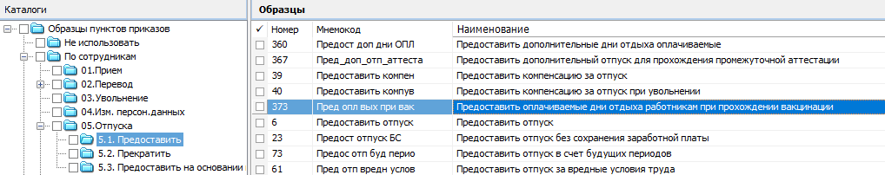
В пункте приказа выставить период отпуска
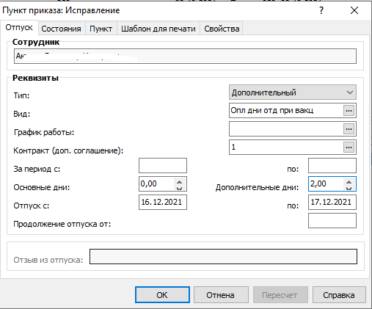
После отработки приказа будет сформировано состояние
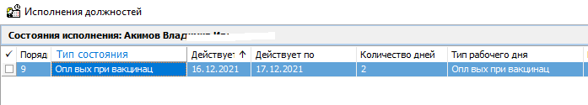
В разделе Учет / Штат после выполнения действия «Сформировать отработанное время» в табеле учета отработанного времени будет проставлен тип дня «Опл вых при вакцинац», код «ов»
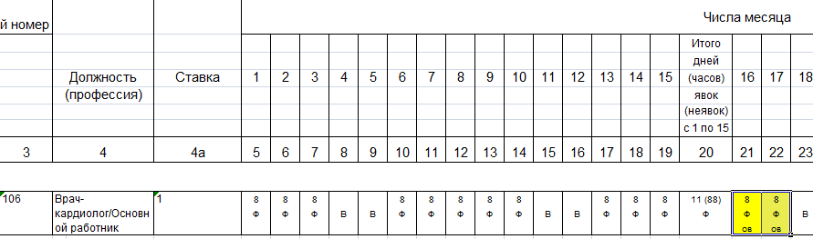
Отработанное время не будет уменьшено – оплата пойдет как за отработанный день.
В Журнале отпусков сформированную запись отрабатывать НЕ НУЖНО ни отделу кадров, ни расчетному отделу.

